第四屆全球傳動
智能自動化創意實作競賽

Recycling Robot (R²)
設計及製作報告書

隊 名： 環保小尖兵

學校/科系所： 世新大學 資訊管理學系

團 隊 成 員： 葉玫筠 王品云
嚴雪綾 林媛宣

中華民國一○七年十二月三日
第四屆全球傳動智能自動化創意實作競賽
設計與製作報告書

目錄

壹、 系統架構 5
一、 系統功能簡介： 5
1. 使用者需求說明 5
2. 系統範圍 5
3. 功能概述 6
二、 系統邏輯架構： 6
1. 硬體架構 6
2. 軟體架構 7
貳、 機構設計 8
參、 驅動設計 8
肆、 控制設計 8
伍、 製作與組裝 9
陸、 測試與修改 10
柒、 創意特色說明 10
捌、 討論 10
圖目錄
圖一：視覺抓取環保機器人功能架構圖 5
圖二：馬達接線圖 8
圖三：整體示意圖 9

表目錄
表一：功能說明表 6
表二：系統環境硬體規格表 6
表三：使用者硬體規格表 7
表四：系統開發環境軟體規格表 7
表五：使用者軟體規格表 7
表六：零組件資訊分配表 9

- 系統架構
所開發的視覺環保機器人雛形，以開放原始碼(Open Source)的控制板與軟體為主軸進行系統的建置與操作。該系統架構大致分成「分類回收作業」與「後端即時監控作業」兩個部分。前者是透過機器人身上裝設的攝影機，拍攝位於滑台與滑軌上的回收物品，接著將物品進行外觀與位置的辨識後，投遞到屬於該物品的分類籃子中。後者是將機器人所看到的影像，經由後端處理後呈現於網頁上，方便未來在各區域進行人力派遣的管理作業。
- 系統功能簡介：
為了達成該系統建置的目標，在系統開發階段我們劃分成兩個部分：機器人相關控制與連接伺服端的後端管理平台，如圖1所示。
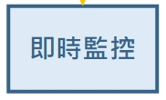
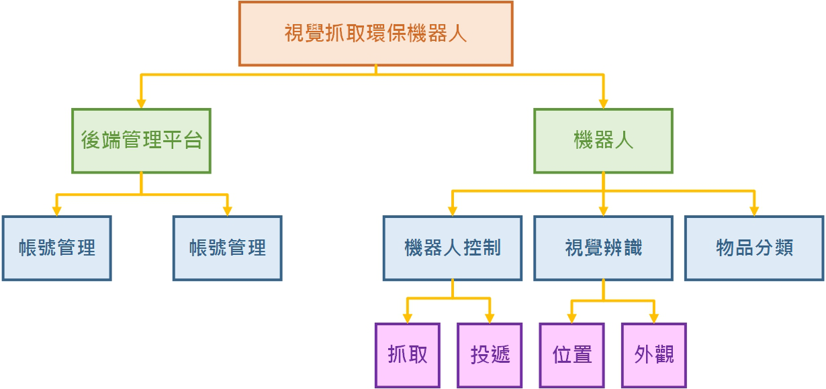
圖1：視覺抓取環保機器人功能架構圖
      - 使用者需求說明
- 政府可以有效率的進行清潔工作
- 回收作業人員可以降低職業傷害
- 使用者可以節省人力成本的問題
      - 系統範圍
- 環境
針對室內環境需求，我們使用服務型機器人搭配視覺辨識系統，以利於機器人結合滑台的運作下，透過攝影機捕捉畫面並抓取回收物品。
- 使用者
架設網站方便使用者監控機器人。
- 系統預期使用者
給欲執行環境保護的社會團體、企業或政府使用。
- 未來系統將會被如何使用
將使用在較空曠的地區，例如：公園、廣場、沙灘等場所進行垃圾撿集與分類的工作。此外，使用者可以監控機器人或是依據回傳資料再分派人手至該地點，這樣可以減少人力過度浪費的問題。

      - 功能概述
以下是兩大功能的細項及說明，包含各項軟硬體，如表1所示：
表1：功能說明表
- 系統邏輯架構：
      - 硬體架構
- 系統開發環境
包括機器人環境、撰寫軟體的設備，如表2所示：
表2：系統環境硬體規格表
硬體名稱 | 格式說明 | 備註
客製化六足機器人 | 伺服馬達數個、Arduino、藍牙與紅外線發射器以及接收器、Raspberry Pi 單板電腦 | 一台，具有辨識物品的攝影機和感測器，具有機械手臂可夾取物品
單軸機器人 | KP03305 V N-2-300-P+ F05 c01 S05 | 兩台，可來回輸送物品
士林交流伺服系統（驅動器、馬達） | SDB－010A2-S01、SMA－L010R30A | 兩組，驅動單軸機器人
電腦 | Intel Core i7第四代、RAM 8GB、儲存可用空間20GB以上 | 一台：撰寫硬體程式  一台：伺服器主機  一台：撰寫網頁
置物籃 | 組合 | 兩組（塑膠、紙類）

- 使用者
使用者控制機器人的裝置，如Error: Reference source not found所示：
表3：使用者硬體規格表
硬體名稱 | 格式說明 | 備註
電腦 | 能瀏覽網際網路 | 一台

      - 軟體架構
      - 系統開發環境
網站開發與機器人控制，所需的程式軟體，如表4所示：
表4：系統開發環境軟體規格表
軟體名稱 | 格式說明 | 備註
Windows作業系統 | 執行應用程式的作業系統 | Windows 10 中文家用隨機版
Arduino IDE | 開源硬體控制程式開發軟體 | 自由軟體
Raspberry Pi作業系統 | 使用於Raspberry Pi控制板 | 自由軟體
Python | 開發軟體 | 配合Keras、Tensorflow等套件
Tomcat Web Server | 開源伺服軟體 | 自由軟體
Notepad++ | Java網頁編輯程式 | 自由軟體
      - 使用者
使用者操控所需的介面，如表5所示：
表5：使用者軟體規格表
軟體名稱 | 格式說明 | 備註
瀏覽器 | 支援中文字型、  HTML5網頁的瀏覽器 | 無
- 機構設計
我們六足機器人使用A1-16伺服馬達，而每顆馬達都有一個嵌入式電路板，可以用來接收信號去完成馬達的扭矩。
- 關於伺服馬達的規格：
- 工作電壓：8到12伏特
- 最高速度：70±10 rpm
- 失速扭矩：25.0 kg-cm
- 旋轉角度：360°連續旋轉角度和最大330°
- 雙工UART 5V TTL串行通信（默認波特率：115,200）
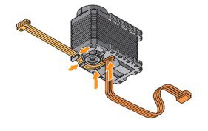
圖2：馬達接線圖
- 驅動設計
我們以機械手臂與滑台為雙主軸，機器人與機械手臂皆使用xyz board以Arduino撰寫程式來控制機器，以及利用Linux訓練模組並使用Raspberry Pi與攝影機將辨識後的結果用Serial的方式傳輸訊號給機器人並執行動作。
滑台部分使用直流電控制馬達來驅動，並控制滑塊的左右移動，將回收物放置在滑塊上，使機器人可以夾取並分類回收物。

- 控制設計
在機器人夾取方面，我們將以攝影機擷取回收物畫面，並利用深度學習判斷該回收物為哪一分類項，判定為該分類項後，在繼續判別如何夾取回收物，判別完成後再將訊號經由序列埠傳遞給機器手臂進行夾取動作。
而滑台方面，我們則設計為持續的來回作動，在滑塊上則放置需要被分類的回收物。而滑台呈現ㄇ字型，做動的順序則由左邊滑台先做動再來是中間的滑台，最後是右邊的滑台做動，而機器人再依序由左邊、中間、右邊夾取回收物，持續這個模式。

表6：零組件資訊分配表
安裝位置 | 品名 | 規格 | 數量
左邊與右邊滑台 | 單軸機器人 | KP03305 V N-2-300-P+ F05 c01 S05 | 2
單軸機器人上 | 士林交流伺服系統  （驅動器） | SDB－010A2-S01 | 2
單軸機器人上 | 士林交流伺服系統  （馬達） | SMA－L010R30A(兩米) | 2

- 製作與組裝
本系統分為兩部分進行，一為機器人本體，二則為滑軌運行。
在機器人本體中，我們以樂高搭建我們所需的控制設備存放位置，例如樹莓派、行動電源、機器人控制板、機器人所需的電力等空間；且安排六顆馬達的機械手臂的位置，以及以樂高固定機械手臂在機器人本體上。
第二部分則為滑軌運行，在這部分中，我們以全球傳動的零組件組裝成兩條滑軌，以及東佑達電動滑台一台，搭建成ㄇ字形的滑軌進行回收物的移動。

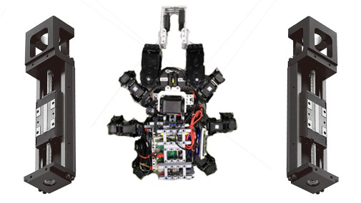
圖3：整體示意圖

- 測試與修改
在進行機器人抓取時，我們原本預計將以滑台滑動時，以攝影機擷取畫面而機械手臂則計算好時間點，並進行抓取的動作，但由於動態的抓取需要精密的計算以及攝影機傳遞影片時有些微延遲的現象，我們則選擇以在滑台滑動到固定定點時，再進行攝影機拍攝畫面進行深度學習辨識物品並且分類，最後再由機械手臂進行夾取作業。

- 創意特色說明
此研究結合人工智慧機器學習、機器視覺、與機器人控制，透過分析攝影機所擷取到的影像，引導機器人進行物品的抓取，然後影像再配合機器學習進行物品的分類，機器學習所產生的分類器是透過三維的彩色回收物照片進行訓練與學習；而搭配開源的軟硬體裝置，讓開發的視覺辨識環保機器人，具有高度的擴充性。屆時，可將垃圾處理作業，交由環保機器人來處理，可以輕鬆又便利的達成任務，既可減少所需的清潔人力，亦不失垃圾分類的準確性，實現以機器人取代人力的自動化垃圾分類目標。

- 討論
- 未來展望討論：
未來希望能夠進一步將這樣的想法擴大至其他的領域中，利用機器學習物品自動分類的功能、及機械手臂抓取的技術，運用在更多不同的地方；如研發出一種可以幫忙收拾家中小孩子玩具的服務型機器人；工廠中可以運用在相關零組件等製成品的抓取與分類；在郵務方面，可以用於大量郵件的分類，包含平信、掛號信等信件寄送的區分方式，以及收件人的地區分類；此外，還能應用在便利商店等百貨用品的撿集與分類等等。

- 其他討論問題：
(1) 紙類在目前實作僅限於3D立體的實品，因此不考慮A4等2D平面紙張。
(2) 回收物品在目前實作方面，僅限於考量空瓶的狀態，不具備水等液體的重量。

